

А Д М И Н И С Т Р А Ц И Я Г О Р О Д А Р Ж Е В А
ТВЕРСКОЙ ОБЛАСТИ

П О С Т А Н О В Л Е Н И Е

24.03.2022 № 267

Об утверждении дизайн – проектов
благоустройства территорий

В целях повышения уровня благоустройства территорий муниципального образования Тверской области город Ржев, создания комфортной городской среды, на основании постановления Администрации города Ржева Тверской области от 30.12.2021 № 1055 «Об утверждении Перечня общественных территорий, подлежащих благоустройству в рамках реализации Муниципальной программы города Ржева Тверской области «Формирование современной городской среды города Ржева Тверской области» на 2022-2027 годы в первоочередном порядке в 2023 году на территории города Ржева», руководствуясь статьями 30 и 33 Устава города Ржева Тверской области, Администрация города Ржева

П О С Т А Н О В Л Я Е Т :

1. Утвердить дизайн – проекты благоустройства территорий (приложение):
  - Пушкинская набережная;
  - Благоустройство зеленой зоны по Селижаровскому проезду г.Ржева;
  - Зелёная зона около детской школы искусств № 2 им. А. Г. Розума;
  - Городской сад;
  - Сквер «Дружбы»;
  - Сквер перед вокзалом Ржев-Белорусский (Ржев-I);
  - Красноармейская набережная;
  - Площадь Коммуны.
2. Настоящее постановление вступает в силу со дня его подписания и подлежит размещению на официальном сайте Администрации города Ржева www.rzhevcity.ru в информационно-телекоммуникационной сети «Интернет».

Глава города Ржева Р.С. Крылов

Приложение к постановлению
Администрации города Ржева
Тверской области
от 24.03.2022 № 267

Дизайн – проект благоустройства территории:
Пушкинская набережная
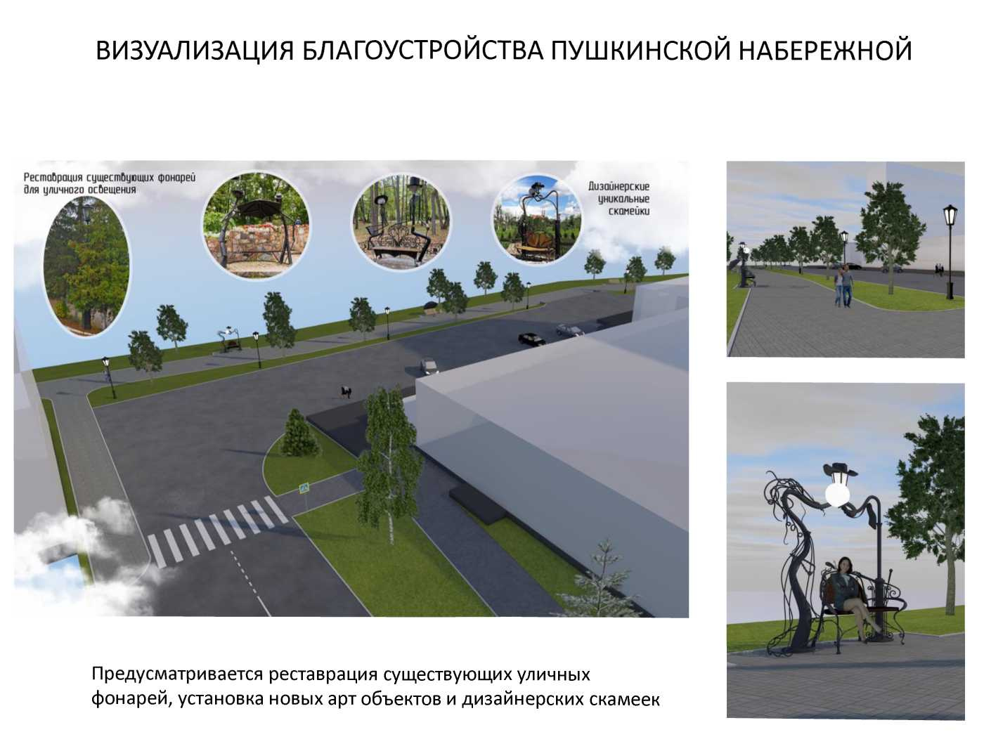

Дизайн – проект благоустройства территории:
Благоустройство зеленой зоны по Селижаровскому проезду г. Ржева
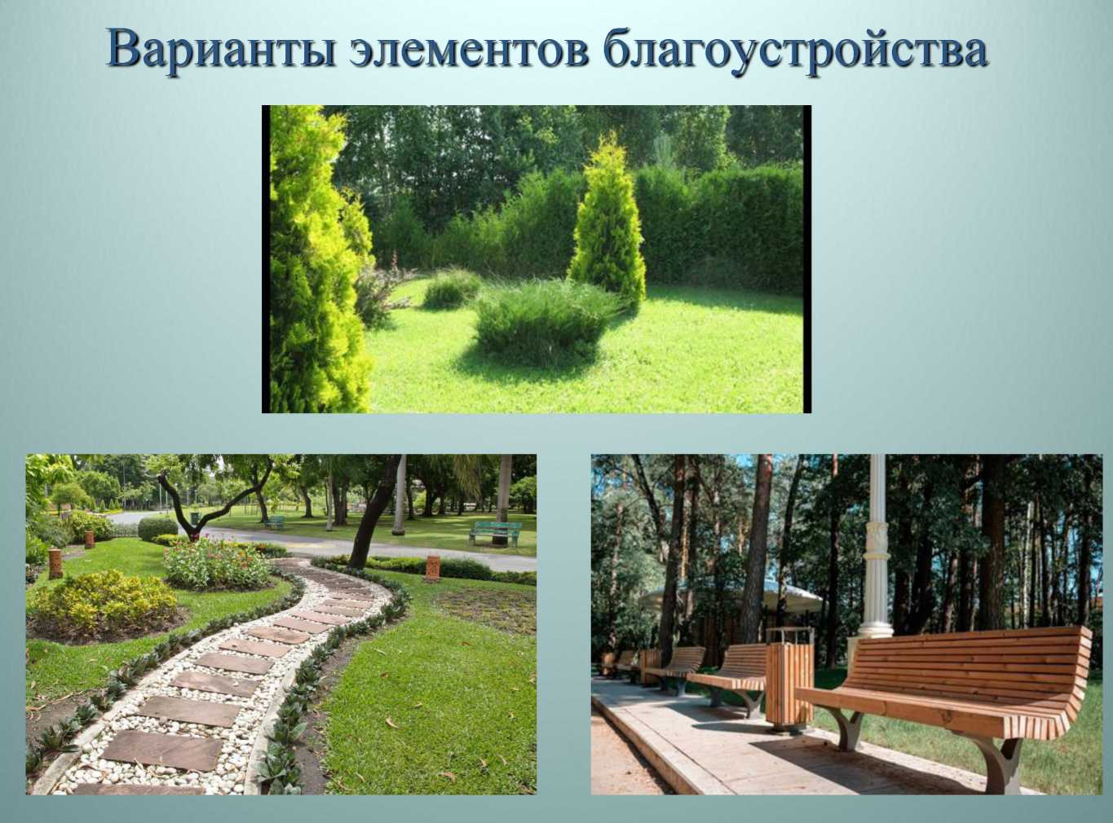

Дизайн – проект благоустройства территории:
Зелёная зона около детской школы искусств № 2 им. А. Г. Розума

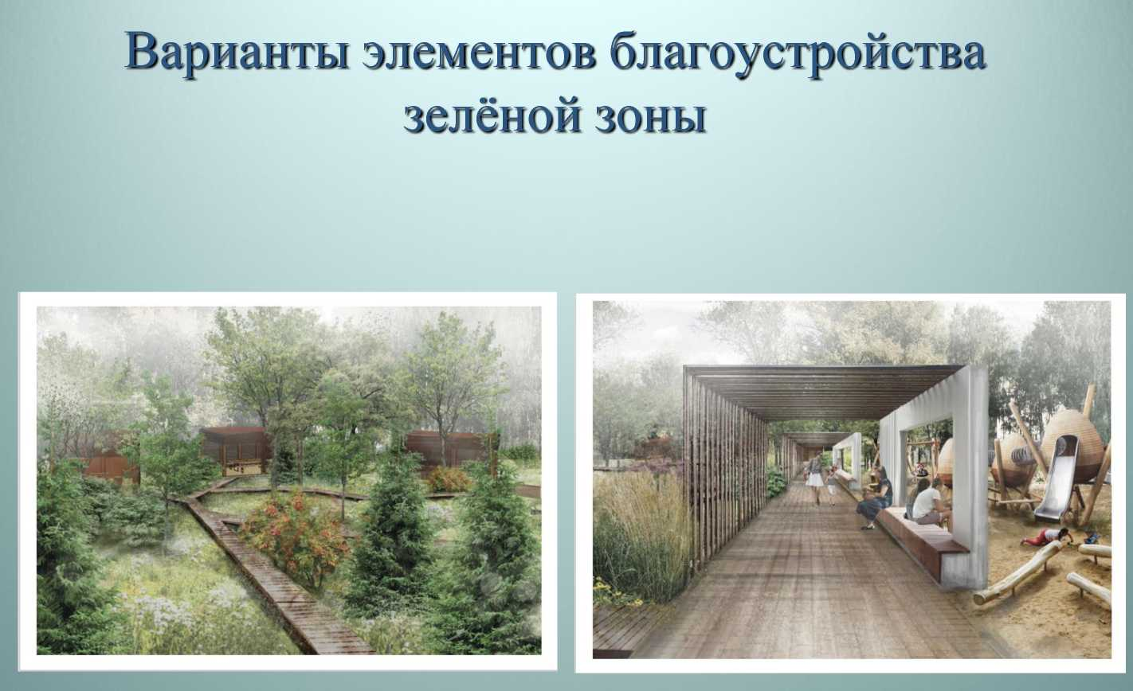

Дизайн – проект благоустройства территории:
Городской сад

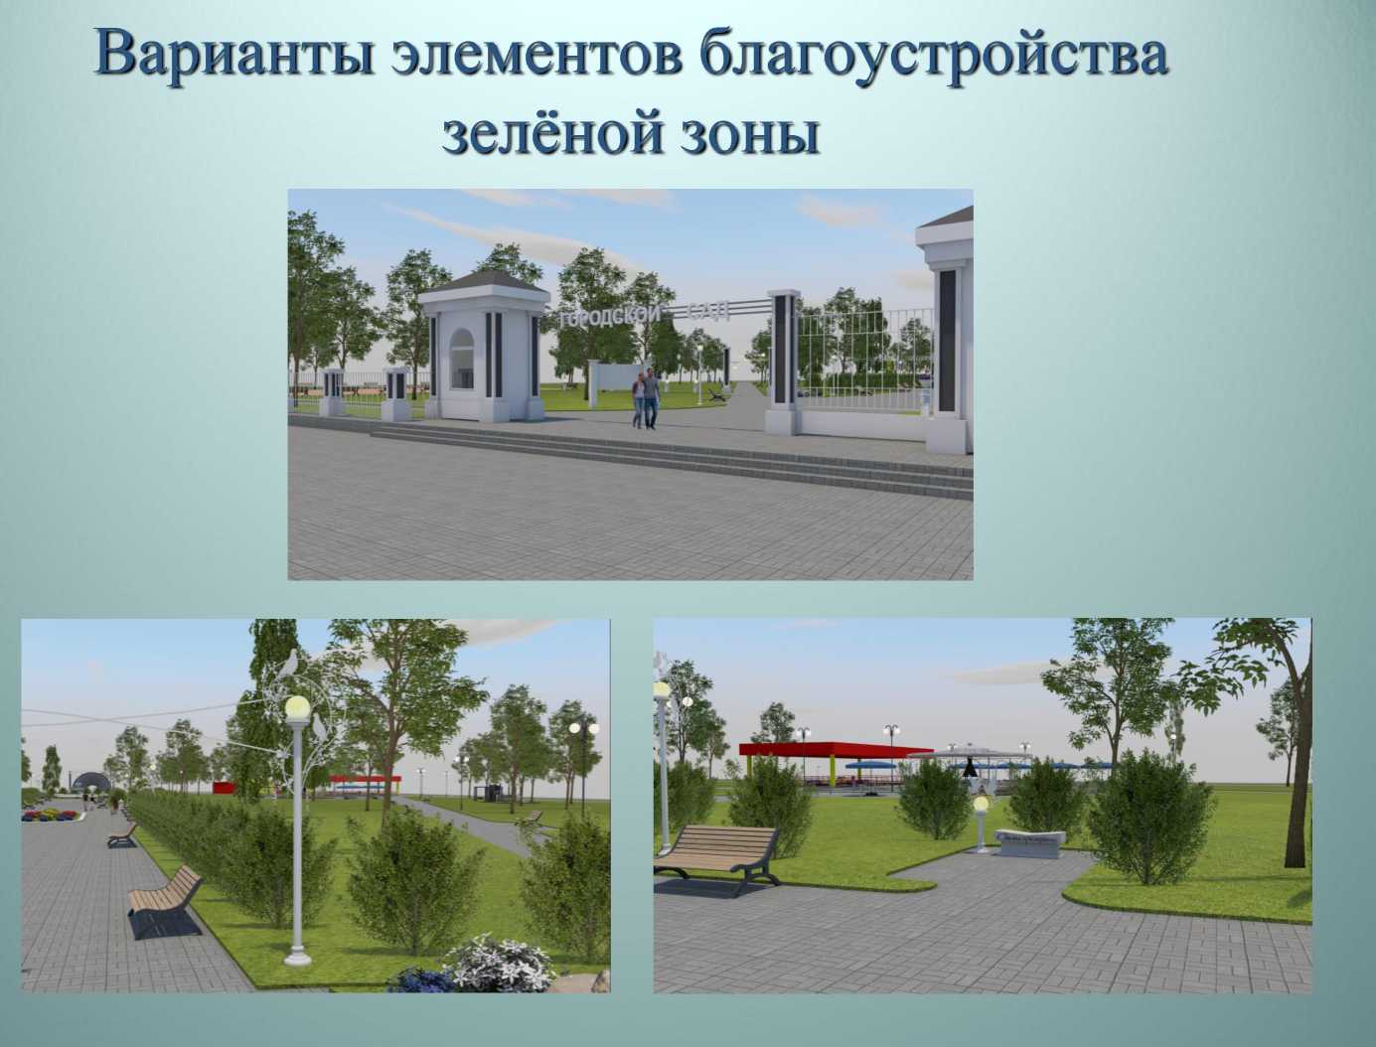

Дизайн – проект благоустройства территории:
Сквер «Дружбы»
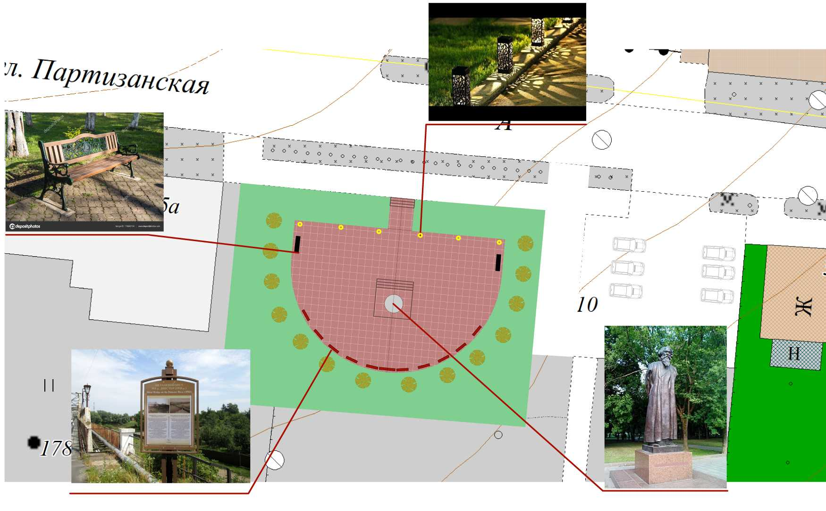

Дизайн – проект благоустройства территории:
Сквер перед вокзалом Ржев-Белорусский (Ржев-I)

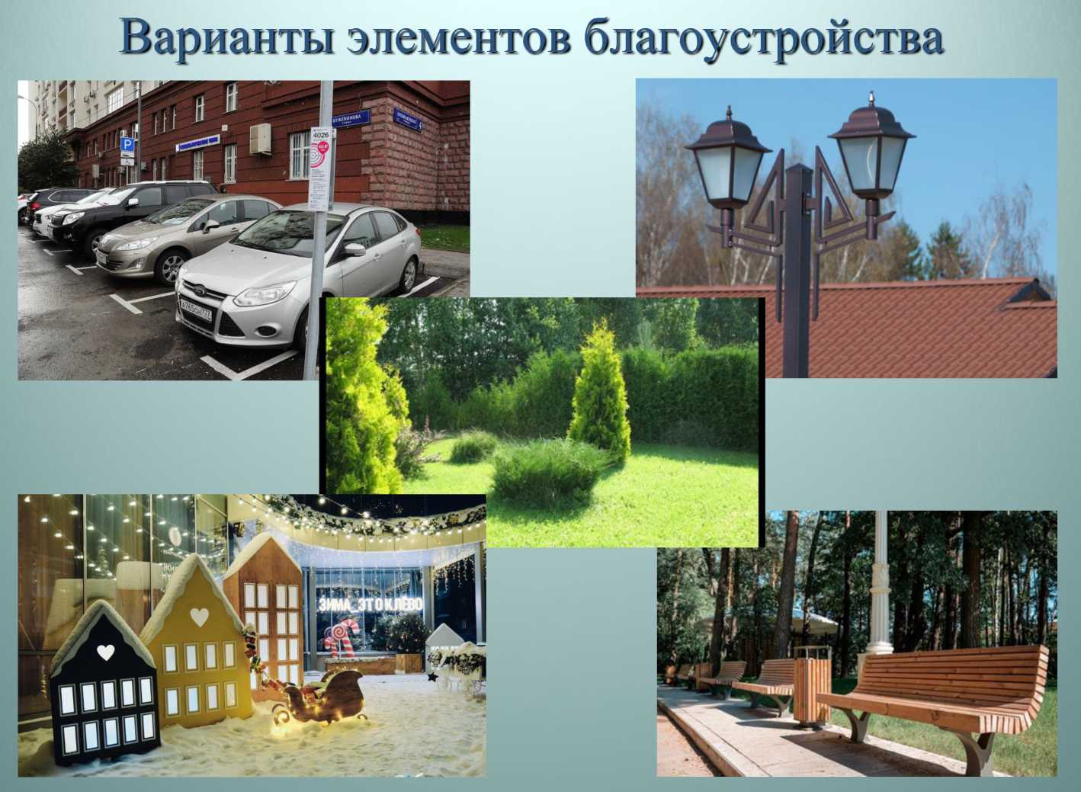

Дизайн – проект благоустройства территории:
Красноармейская набережная

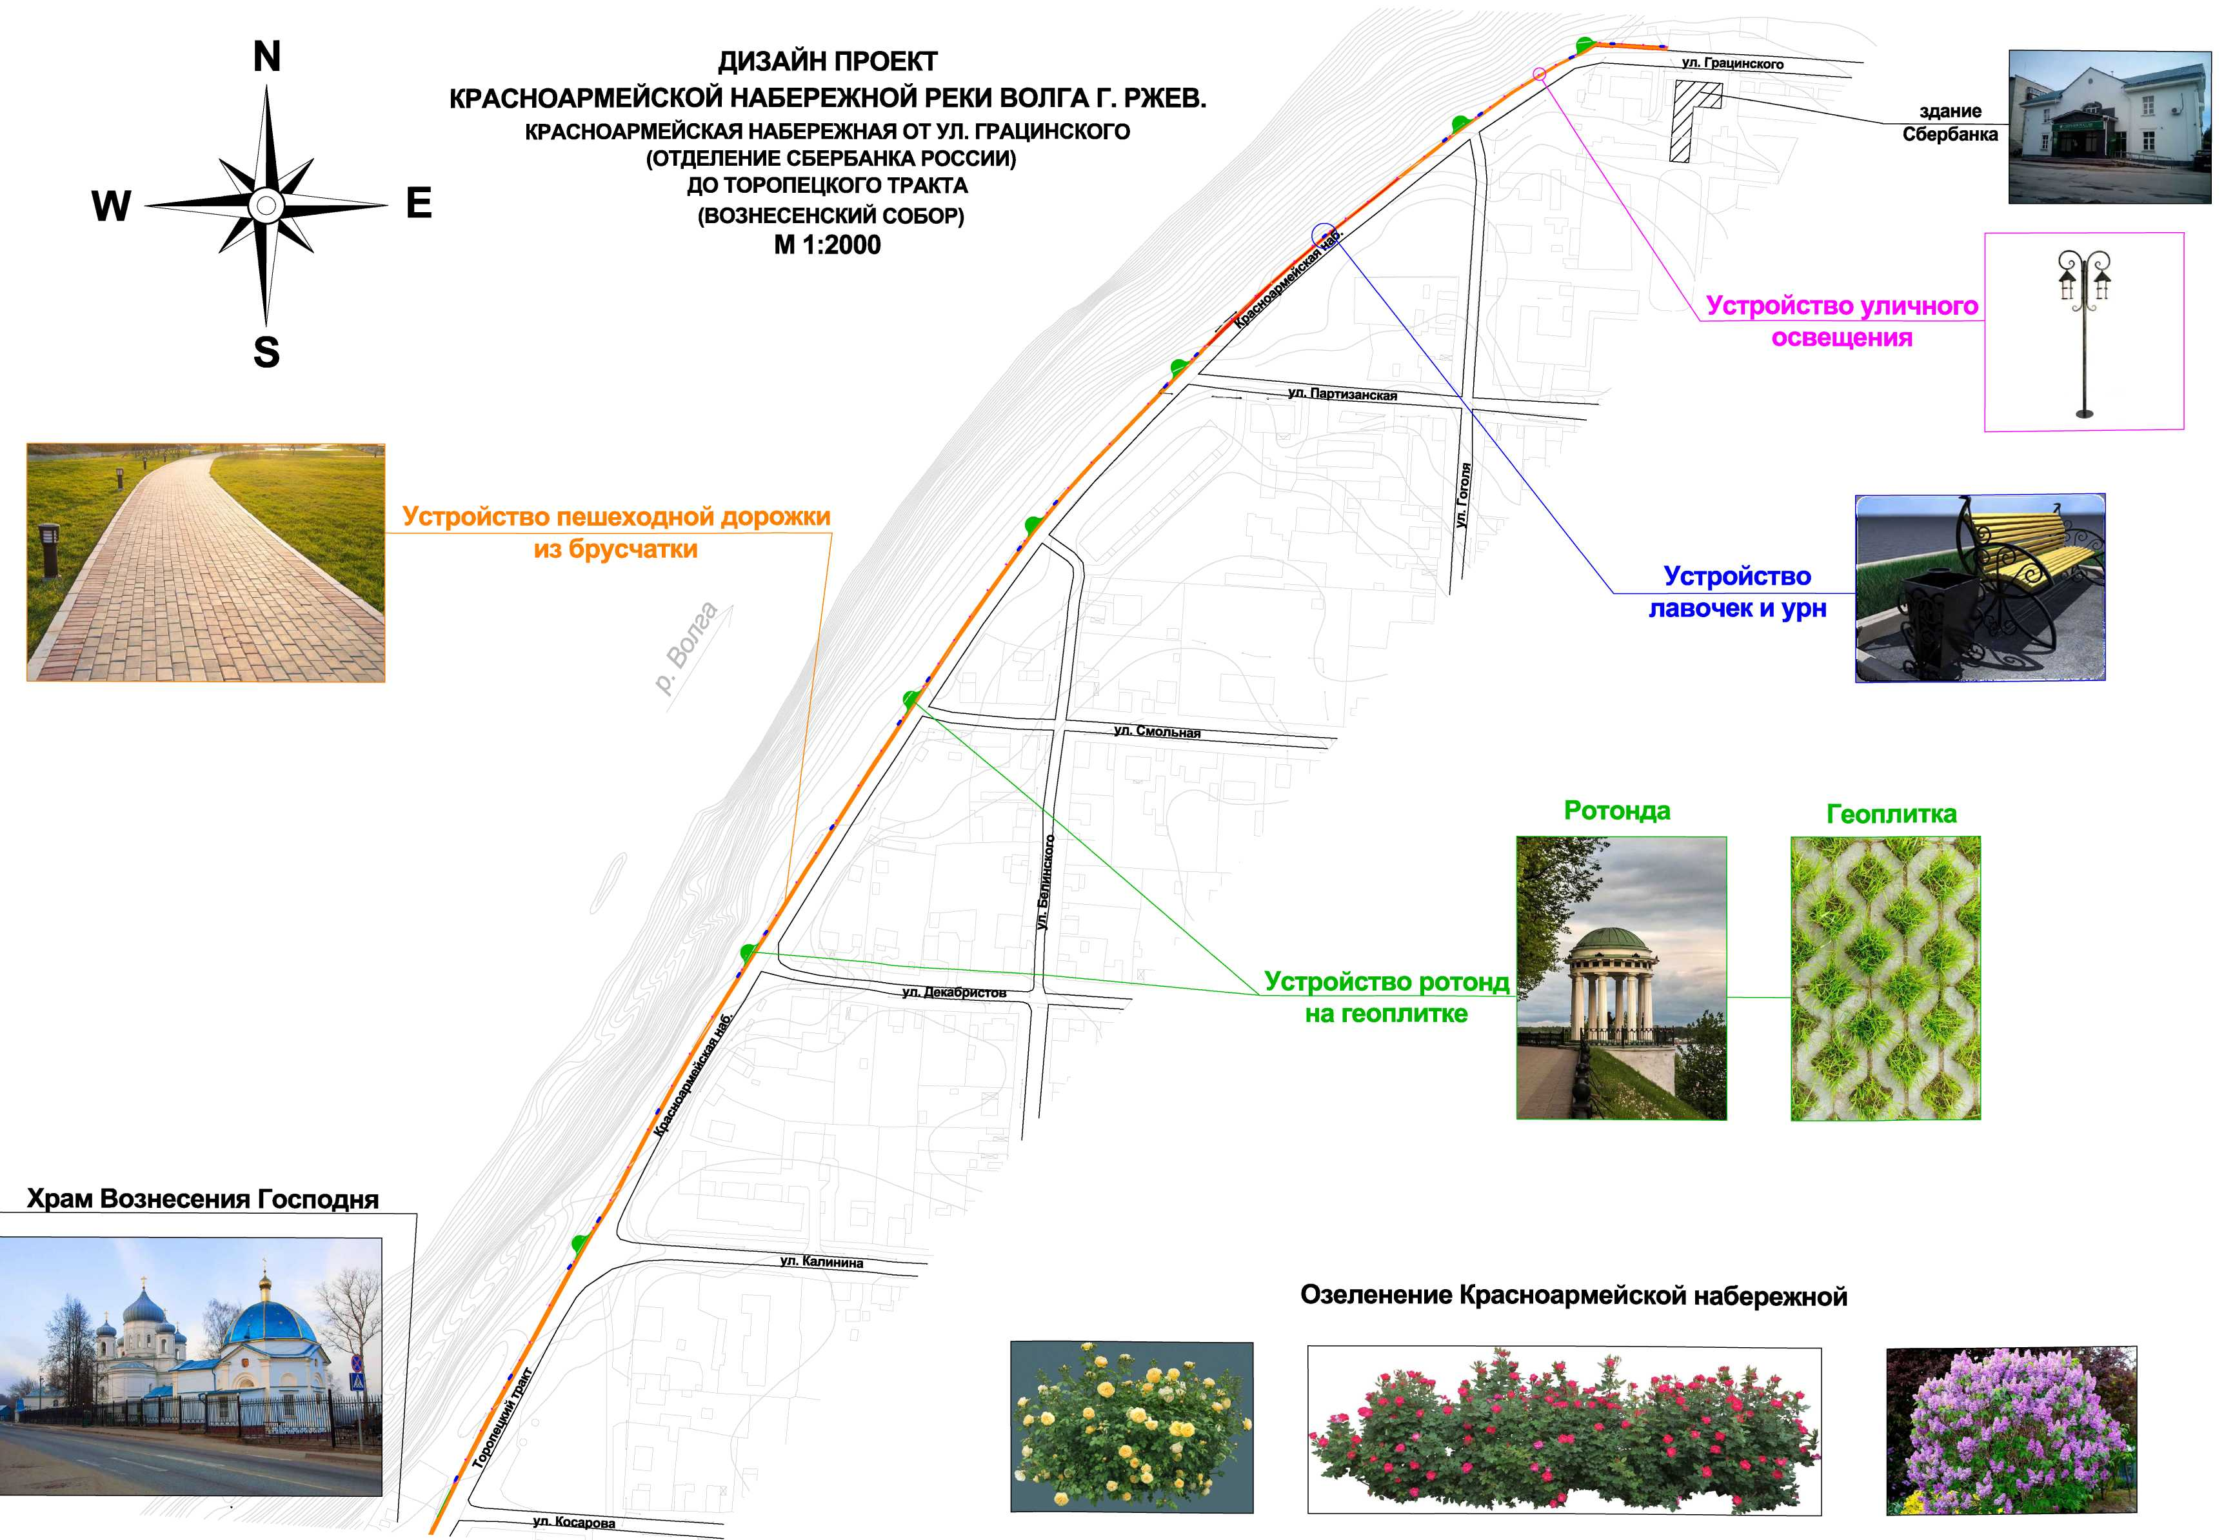

Дизайн – проект благоустройства территории:
Площадь Коммуны

